REQUERIMENTO N.º 006/2025

Excelentíssimo Senhor Presidente da Câmara Municipal de Barra do Piraí,

O Vereador João Paulo Mariano Novaes, que a este subscreve, após tramitação regimental (art. 123, § 3º, VII, do RICMBP), requer seja encaminhado a Excelentíssima Senhora Prefeita de Barra do Piraí, o presente requerimento com vistas à consecução da função fiscalizatória, inerente ao Poder Legislativo, sendo necessário que o Executivo Municipal esclareça os seguintes questionamentos:

Solicito, de forma clara e objetiva, o fornecimento de todas as informações relativas à obra de construção/reforma/ampliação da Escola Municipal JEHOVAH SANTOS, RUA JOSE TAVARES FILHO, n ° 327 – BAIRRO SÃO JOÃO, situada no município de Barra do Piraí, cujos dados seguem abaixo:

1. Prazos da obra:
a) Data de início e previsão de término;
b) Empresa(s) contratada(s) para a execução da obra;
c) Modalidade da licitação realizada, com indicação do número do processo e disponibilização de cópia, se possível.

2. Andamento da obra:
a) Cronograma físico-financeiro atualizado;
b) Percentual de execução da obra até a presente data;
c) Relatórios de fiscalização e eventuais apontamentos de irregularidades;
d) Justificativas para eventuais atrasos ou paralisações.

3. Gastos realizados:
a) Valor total contratado;
b) Valor efetivamente pago até o momento, discriminando as parcelas;
c) Fontes de recursos utilizados (federal, estadual, municipal, convênios, etc.);
d) Eventuais aditivos contratuais realizados, com justificativas e valores.

4. Outras informações:
a) Previsão atualizada de conclusão;
b) Medidas adotadas pela Administração Pública para assegurar a continuidade e regularidade da obra;
c) Nome e contato do responsável técnico pela fiscalização da obra.
Por esta razão, nós, legisladores investidos desta função típica, solicitamos, com a máxima urgência e celeridade, seja-nos respondido os questionamentos e disponibilizado, por fotocópia física ou digitalizada, toda documentação comprobatória pertinente, ressaltando-se que os documentos solicitados não constam no Portal da Transparência no sítio eletrônico da Prefeitura Municipal de Barra do Piraí.
Contando com o estrito cumprimento da Lei, em nome da Ordem Democrática, colocamo-nos ao seu à disposição nesta Casa de Leis e reitero elevados protestos de estima e consideração.

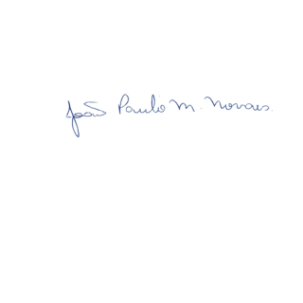

Sala Barão do Rio Bonito, 03 de junho de 2025.

João Paulo Mariano Novaes

Vereador

Justificativa
A Escola é uma instituição de grande importância para a comunidade local, atendendo centenas de alunos e desempenhando papel fundamental na formação educacional e cidadã de crianças e adolescentes do nosso município.
A agilidade da obra é, portanto, imprescindível para garantir o retorno dos alunos, professores e funcionários para a escola após a reforma, com um ambiente adequado e próprio para o desenvolvimento das atividades escolares.

